Выбираем дымоход. Какой вариант лучше?
Поговорим сегодня об обустройстве дымохода. Какой вариант лучше? Попробуем разобраться в особенностях конструкции, чтобы сделать лучший выбор.

Функции дымохода
При выборе нужно осознавать, что дымоход бывает двух типов: для печи (камина) и для газового оборудования. Вообще, устройство предназначено не только для вывода дыма. Оно выполняет следующие функции:
- обеспечивает отопительное устройство кислородом;
- удаляет отработанные газы и вещества (дым, гарь, копоть);
- гарантирует оптимальный расход топлива, нужный для обогрева.
Если дымоход выбран неправильно, то тепла в доме не будет или же вы разоритесь на топливе. Также возможно попадание дыма, запаха гари и копоти внутрь помещения.

Виды дымоходов
Дымоходы различаются по типу устройства, используемому материалу и предназначенного топлива.
Печи и камины могут отапливаться дровами или углем (возможны и другие варианты твердых материалов). При сжигании образуется дым. Он должен выводиться наружу.

Кирпичный дымоход
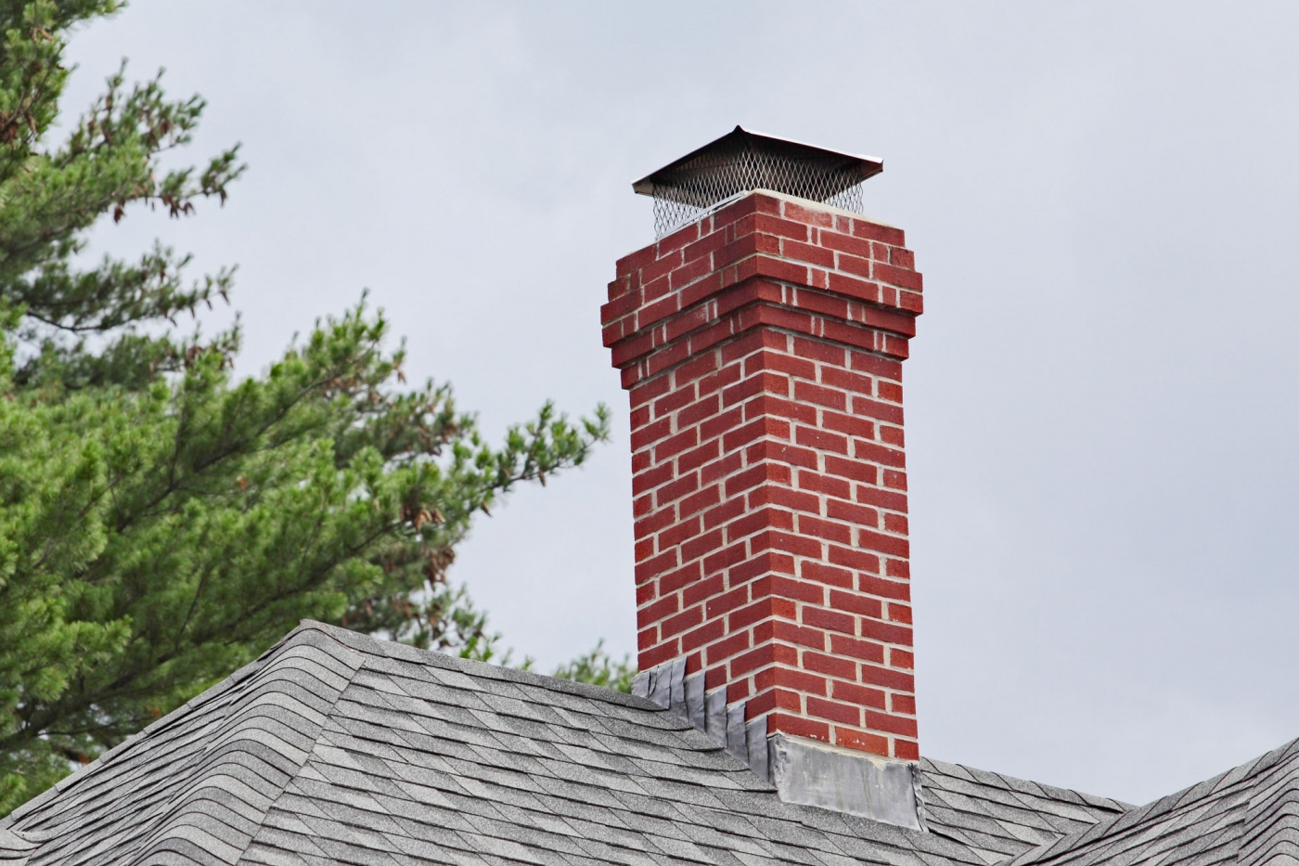
Это классический вариант. Используется с древнейших времен. Не подходит силикатный кирпич. Он плохо выдерживает высокие температуры.
Следует использовать огнеупорные изделия. Вообще, это оптимальное решение для дровяной печи. Дымоход прочный, долго не требует ремонта, хотя и отличается громоздкостью.
Секрет от мастера. С обустройством такого дымохода, отлично справляются печники.

Модульный дымоход
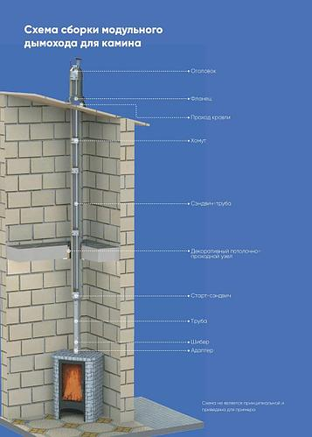
Предназначены для газового отопления. Представляют собой стальную трубу, сваренную по типу «сэндвич». Это легкая конструкция. Монтаж можно осуществить без оборудования фундамента.
Секрет от мастера: проверьте качество дымохода, приложив к нему магнит. Если он хорошо примагничивается, значит, изделие сделано из высококачественной стали.
Стоят модульные дымоходы дорого, но цена себя оправдывает. Длительный срок эксплуатации гарантирован.

Керамические дымоходы
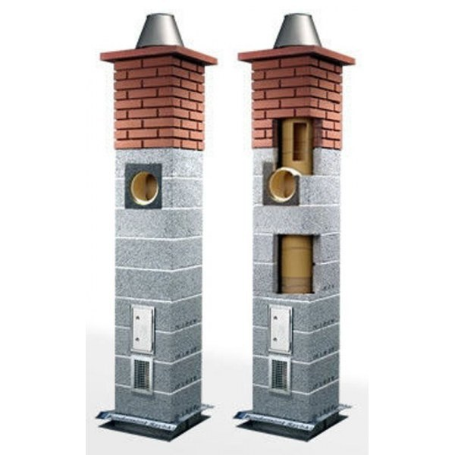
Представляют собой трубу, выполненную из керамики. Она расположена в оболочке из кирпича, железобетона или другого огнеупорного материала. Разрешено использовать разные виды топлива.
Такой дымоход монтируется из секций и скрепляется при помощи бетона. Изделие обладает длительным сроком эксплуатации (не менее 30 лет), но монтаж требует специальных навыков. Также потребителя останавливает высокая цена изделия.

Самодельные дымоходы
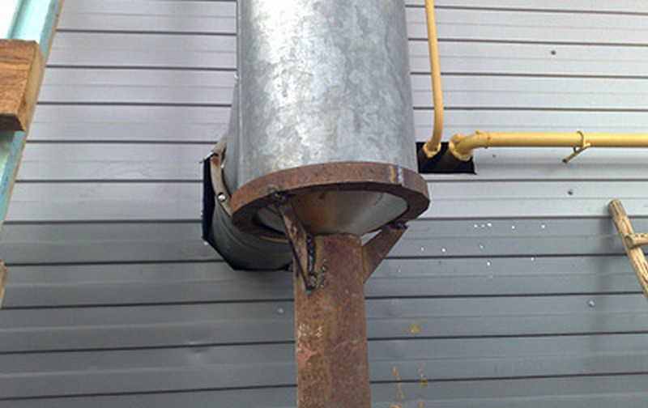
Их делают по принципу «из чего придется». Предназначены для временного использования. Запрещено применять газ в качестве топлива. Это опасно. Утечка может привести к взрыву, отравлению, пожару.
Умельцы обычно применяют стальные асбестовые трубы.
Будьте осмотрительны при использовании подобного дымохода. Сооружать его должен опытный мастер.

На что обратить внимание при выборе?
Часто на выбор домовладельца влияет стоимость изделия. В этом случае данная характеристика должна стоять на последнем месте. Самое главное, это то, что дымоход должен быть безопасным.
Прежде всего, решите, какое топливо вы будете использовать. То, что подходит для дров или каменного угля, не всегда подойдет для газа.
Познакомьтесь с правилами монтажа конструкций. Если пригласить профессионалов не позволяет бюджет, нужно быть уверенным в том, что с работой вы справитесь самостоятельно.
Если вам подходит кирпичный дымоход, обустраивать навороченный агрегат, стоящий кучу денег, нет смысла. Здесь вы можете сэкономить.
Дымоход должен соответствовать вашей отопительной системе. То есть газовые дымоходы разумно применять, если дом отапливается газом. Тогда топливо будет расходоваться экономичнее. Здесь вы опять же сэкономите в будущем.
Если сомневаетесь в выборе, поговорите с консультантами. Они помогут подобрать тот дымоход, который будет отвечать всем требования безопасности и вашему бюджету.

